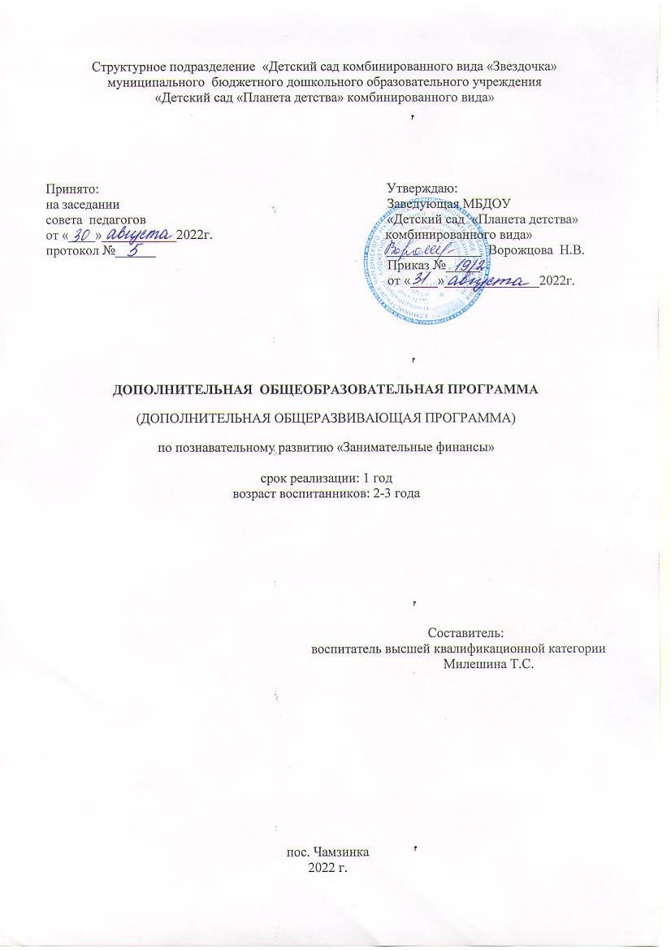
Содержание
1. Пояснительная записка.
2. Актуальность.
3. Цель.
4. Задачи.
5. Структура.
6. Сроки реализации кружковой программы.
7. Методы обучения.
9. Материалы.
10. Перспективный план занятий.
11. Использованная литература.
Пояснительная записка.
Приобщение ребенка к миру экономических действий – одна из сложных и в то же время важных проблем. Сегодня – это предмет специальных исследований в школьной и дошкольной педагогика.
Ребенок, прежде всего, познает азы семейной экономики, поскольку именно в семье он делает свои первые шаги в мир экономической действительности, получает о ней первые представления. Дошкольник узнает о труде, профессиях родных и близких, о финансовом положении семьи. Дошкольники учатся оперировать деньгами, соотносить доход с ценой на товар, узнают, что деньги служат средством обмена товарами между людьми.
Дети получают начальные сведения об экономике своего города, о профессиях, связанных с экономикой и бизнесом, о продукции, выпускаемой на предприятиях, и трудовых действиях по ее изготовлению и реализации, учатся уважать людей, которые трудятся и честно зарабатывают свои деньги.
Получая знания о разнообразии и мере ограниченности природных ресурсов своего края, ребята осознают зависимость человека от природы, характер взаимодействия с ней, необходимость рационального и экономного использования природных богатств (отношение к воде, газу, нефти), приобретают элементарные навыки ориентировки в экономических явлениях.
Программа направлена на обучение детей азам экономики, формирование у них экономических представлений и экономического сознания.
Актуальность.
Экономика и дошкольник на самом деле, тесно связаны. Детей, точно также, как и взрослых, волнуют финансовые вопросы. Малыши, так или иначе, сталкиваются с миром финансов, обсуждают ли дома мама с папой повышение цен или прибавку к зарплате, или же в магазине игрушек, когда игрушка слишком дорогая и ее купить не могут, или же когда получают в подарок на день рождения конверт с купюрами. Программа поможет детям понять, как зарабатываются деньги, что такое семейный бюджет, почему он ограничен и, как сделать так, чтобы преумножить достаток. Программа кружка «Занимательные финансы» значима потому, что подразумевает широкую практику применения полученных детьми знаний: и в быту, и в будущей профессии. Одной из важнейших задач дошкольной педагогики является обучение детей азам экономики, формирование экономических представлений. Это обусловлено переменами в социальной жизни всех членов общества (включая детей дошкольного возраста), значимостью подготовки ребенка к жизни, правильной ориентации его в происходящих экономических явлениях, а также необходимостью преемственности в изучении экономики между первыми ступенями образовательной системы—дошкольным обучением и школой. Процесс познания экономики не прост для дошкольника. Пониманию многих экономических явлений, развитию познавательного интереса к экономике, созданиюположительной мотивации к ее изучению в значительной степени способствует игровая деятельность.
Цель: Познакомить детей с финансовой грамотностью, через игровую деятельность.
Задачи:
Обучающие задачи:
-сформировать у детей представление о потребностях человека на основе
экономических понятий: экономика, потребности, нормы жизни, товар, продукт,
услуга, потребители;
-дать представление детям о разных видах ресурсов, понятии «экономия
ресурсов»; о производителях товаров и услуг;
-расширить представление об обмене товарами и услугами, о понятии «рынок»,
«спрос», «предложение», «цена», «заработная плата»;
-создать на основе принципа интеграции видов детской деятельности, условия
для решения практических задач самими детьми;
-познакомить детей с экономическим и терминами через экономический
словарь, кроссворд, игру, значимость жизненно важных потребностей человека;
-заложить основы экономического образа мышления у ребенка –дошкольника.
Развивающие задачи:
-развивать ответственность, предприимчивость, расчетливость, самостоятельность.
Воспитательные задачи:
-воспитывать у детей навыки и привычки речевого этикета, культурного поведения в
быту
Структура занятий:
Работа по данному направлению проводится следующим образом.
Первый этап направлен на формирование эмоционального контакта, потребности в общении с взрослым и включает сенсорные, подвижные, пальчиковые игры. Стремясь установить доверительные отношения, воспитатель обращается к ребенку по имени, с улыбкой, осуществляет тактильный контакт, проявляет внимание к настроению, желаниям, чувствам. Обучение проводится в мягкой форме без насилия.
Второй этап направлен на развитие зрительного внимания, образного видения, восприятия предметов и их свойств (величины, формы, цвета, количества деталей). На третьем этапе реализуется задача развития у детей знакомство с финансовой грамотностью через игровую деятельность.
Сроки реализации кружковой программы:
Программа кружка «Занимательные финансы» предназначена для детей 2-3лет и рассчитана на 1 год обучения.
Непрерывная образовательная деятельность по решению задач дополнительного образования детей по программе «Занимательные финансы», проводится во вторую половину дня 1 раз – в неделю (понедельник / четверг).
Продолжительность непрерывно образовательной деятельности по реализации программы дополнительного образования детей 8 - 10 минут.
Методы обучения:
- Словесный (рассказ-объяснение, беседа,);
- Наглядный (демонстрация педагогом приемов работы, наглядных пособий);
- Практический (выполнение упражнений, овладение приемами работы,
приобретение навыков).
Планируемые результаты:
Понимают и ценят окружающий предметный мир (результат труда людей);
- Уважают людей, умеющих хорошо трудиться и честно зарабатывать деньги;
- Осознают на доступном им уровне взаимосвязь понятий «труд – продукт – деньги» и то, что стоимость продукта зависит от его качества;
- Видят красоту человеческого творения;
-Ведут себя правильно в реальных жизненных ситуациях.
Перспективный план работы кружка «Занимательные финансы» на 2022-2023 учебный год
Сентябрь.1н. «Разложи монетке по кошелькам» - знакомство детей с основными цветами (красный, синий, жёлтый, зелёный), формирование элементарных представлений о финансовой грамотности.
2н.Игра-ситуация «Делаем покупки» - формирование элементарных представлений о финансовой грамотности, формирование знаний основных понятий: монета, касса, продавец, кошелёк, бумажная купюра, магазин, товар, покупки, формировать навыки правильного поведения в магазине.
3н.«Разноцветные палочки»- познакомить детей с эталонами цвета, развивать умение группировать, классифицировать палочки по цвету. Развивать речь, внимание, память.
4н.«Какое слово лишнее?»- развить умение определять «лишний» предмет, выделяя общий признак других.
Октябрь.
1н. «Цветная копилка» - формирование элементарных представлений о финансовой грамотности, закрепление знаний основных цветов (красный, жёлтый, синий, зелёный)
2н.Игра-ситуация « Что надеть на ножки?» - формирование элементарных представлений о финансовой грамотности, формирование знаний основных понятий: монета, касса, продавец, кошелёк, бумажная купюра, магазин, товар, покупки, формировать навыки правильного поведения в магазине.
3н.Игра «Дорожки для матрешки» - Закрепить знания эталонов цвета и их название. Развивать умение соотносить предметы по цвету, по величине. Развивать умение сравнивать предметы по ширине, величине. Развивать воображение, логическое мышление, речь. 4н.Игра«Продолжи предложение» - Развить умение выполнять ранее принятые условия при составлении рассказа(- Мне понравилась игрушка в магазине…., Муха-цокотуха покупала на рынке самовар…)
Ноябрь.
«Мир человека»
Цель: углубить представление детей о людях, семье - понимать различие по полу, возрасту, семейному положению, пробуждать эмоциональную отзывчивость на состояние близких людей, сверстников, героев сказок и желание помочь, пожелать, сказать ласковое слово.
1н. Беседа «Моя семья», игра «Кто кем работает?»
2н. Игровое упражнение «Назови девочек, мальчиков»
3н. Дидактическая игра «Чем похожи, чем отличаются» 4н. Игра «Кому, что подарим?»
Декабрь.
1н. Дидактическая игра «Поможем Маше купить полезные продукты»
2н. Дидактическое упражнение «Назови ласково»3н. Обыгрывание ситуации «К нам гости пришли» - формировать умение детей правильно называть игрушки, развивать элементы математических представлений, развивать понятие цвета, воспитывать чувство сострадания и доброжелательности.
4н. Урок вежливости «Поищем и найдем вежливые слова»
Январь.
«Мир финансовых категорий».
Цель: Дать детям элементарные понятия о деньгах, о купле, продаже. Воспитывать предприимчивость.
1н. Беседа о деньгах, рассматривание, Раскраски «Деньги»
2н. Игровая ситуация «Зайка» - развивать умение детей сравнивать предметы по длине и высоте
3н. Сюжетно-ролевая игра «Рынок». 4н. Заучивание Воронько «Обновки».
Февраль.
1н. Дидактическая игра «Магазин».
2н. Дидактическое упражнение «Что можно купить, что не продается»
3н.Игра «Идет коза рогатая» - продолжать знакомить детей с домашними животными и их детенышами; закреплять понятие о величине: большой-маленький.
4н. Игра «Кому, что надо?» - упражнять детей в классификации предметов.
Март.
«Реклама»
Цель: выявить у детей знания о рекламе, систематизировать их. Воспитывать Положительное отношение к рекламе.
1н. Сюжетно-ролевая игра «Я - медсестра».
2н. Игра «Чудесный мешочек»
3н. «Разговор с детьми о рекламе», игра «Найди предмет, такой же формы»
4н. «Прыг-скок по дорожке» - закрепление знания цветов: красный, желтый, синий, зеленый. Апрель.«Труд и человек»
Цель: расширять знания детей о труде взрослых, дать представление о необходимости экономии в быту, воспитывать трудолюбие.
1н. Игровая ситуация «Назови геометрическую фигуру» - Учить детей узнавать и правильно называть плоскостные геометрические фигуры.2н. Игра «Надо и Хочу» - формирование умения у детей разделять реальные потребности и свои желания.3н. Беседа о необходимости экономии в быту – знакомство детей с понятиями расход и доход.
4н. Чтение Е. Благинина «Не мешайте мне трудиться» (хрестоматия)
Май.
1н. Разговор с детьми «Наши хорошие поступки». 2н. Дидактическая игра «Наши помощники электроприборы». 3н. Игровая ситуация «Каждой вещи свое место». 4н. Наблюдение за трудом продавца.Сюжетно-ролевая игра «Магазин»
Использованная литература.
-Смоленцева А. А. Введение в мир экономики или, как мы играем в экономику:
Учебное пособие: СПб, 2001.-130 с.
- Смоленцева А. А. Знакомим дошкольника с азами экономики с помощью сказок:
Практическое пособие. -М.:АРКТИ, 2006.-88 с.
- Интернет ресурсы
- Антонова Ю.Обсуждаем и играем: креативные задания для детей по финансовой
грамотности. – М.: ВИТА-ПРЕСС, 2017. – 56 с.: ил.

